【雪球系列】雪球的常见挂钩标的——中证500指数

雪球产品是一种本质上类似于卖出奇异看跌期权、并获取期权费的金融产品。雪球产品通过与指数、个股、商品等标的挂钩以及敲入价格和敲出价格的设定决定敲入事件与敲出事件的触发。因此，投资者在选择雪球产品时，了解产品挂钩标的相关情况至关重要，产品持有期内标的的市场表现直接影响着投资者能否获得预期的票息甚至产生本金的亏损。
雪球产品是一种结构相对复杂的金融衍生产品，不同的发行方对于雪球的定价模型会有差异，但所有模型参考的核心因素都是相同的，那就是波动率和基差，这是雪球产品能给出高额票息的关键因素。通常情况下，其他条款设定相同，挂钩标的波动率和基差越高的雪球产品，其票息也更高。中证500指数在波动率和基差两个维度上都优于其他宽基指数（例如沪深300指数和上证50指数），因此中证500指数也是目前市场上最常见的雪球产品挂钩标的。
中证500指数又称中证小盘500指数（CSI Smallcap 500 index），简称中证500（CSI 500）,上海行情代码为000905，深圳行情代码为399905。中证500指数主要由高成长性、市值偏中小盘的股票组成，因此其波动率较高。
进入中证500指数样本空间的股票为：（1）上市时间超过一个季度（除非该股票自上市以来的日均A股总市值在全部沪深A股中排在前30位）；（2）非ST、*ST、非暂停上市股票；（3）公司经营状况良好，最近一年无重大违法违规事件、财务报告无重大问题；（4）股票价格无明显的异常波动或市场操纵；（5）剔除其它经中证指数有限公司的专家委员会认定不能进入指数的股票。
样本空间确定后，中证500指数通过以下方式筛选出最终的500只成分股：（1）在样本空间中剔除沪深300指数样本以及过去一年日均总市值排名前300的证券；（2）对样本空间内剩余证券按照过去一年日均成交金额由高到低排名，剔除排名后20%的证券；（3）将剩余证券按照过去一年日均总市值由高到低进行排名，选取排名前500的证券作为指数样本。
可以简单理解为，中证500指数是以沪深交易所上市的全部A股中市值排名约在301-800名的股票作为样本股所组成的指数，用以反映A股市场中一批中小市值的股票价格表现情况。
下图1、图2分别展示截至2021年8月12日中证500指数前10大权重股以及成分股行业分布情况。图3则为2017年以来中证500指数表现情况，值得注意的是中证500指数已经达到2017年以来的历史高点，相较于2018年10月4128的区间低点已经上涨了近3000点，投资者选择挂钩中证500指数的雪球产品时需谨慎作出投资决定

中证500指数前10大权重股
股票名称 | 权重
天赐材料 | 0.95%
格林美 | 0.94%
特变电工 | 0.92%
国轩高科 | 0.92%
士兰微 | 0.90%
中国宝安 | 0.90%
酒鬼酒 | 0.72%
桐昆股份 | 0.68%
晶盛机电 | 0.67%
科沃斯 | 0.64%
图1-中证500指数前10大权重股
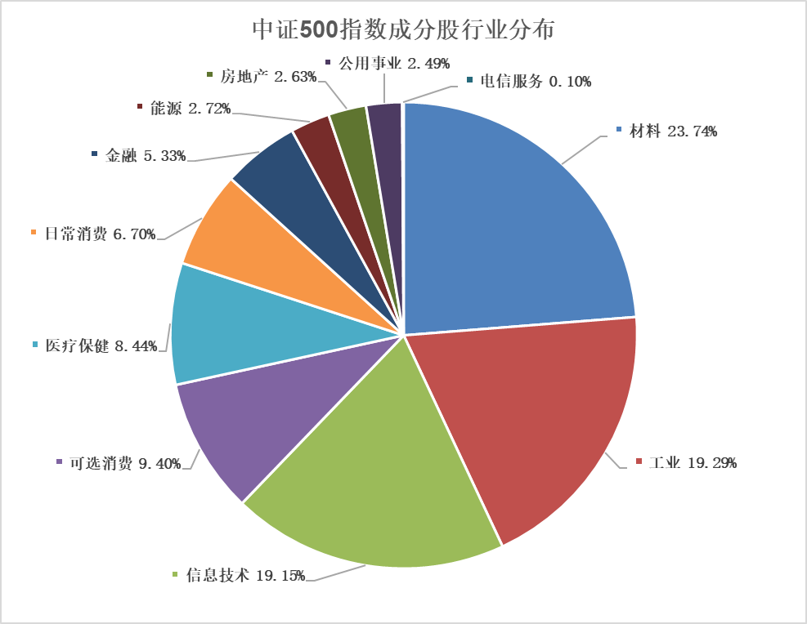
图2-中证500指数成分股行业分布情况

图3-中证500指数市场表现

免责声明：
本文信息仅用于投资者教育之目的，不构成对投资者的任何投资建议，投资者不应当以该等信息取代其独立判断或仅根据该等信息做出决策。本文信息力求准确可靠，但对这些信息的准确性或完整性不作保证，亦不对因使用该等信息而引发或可能引发的损失承担任何责任。

